АДМИНИСТРАЦИЯ БИЙСКОГО РАЙОНА АЛТАЙСКОГО КРАЯ

ПОСТАНОВЛЕНИЕ

23.09.2020 г.  **№ 663**

**г. Бийск**

Об организации и проведении поисковых, аварийно-спасательных и других неотложных работ в случае возникновения чрезвычайных ситуаций на территории Бийского района

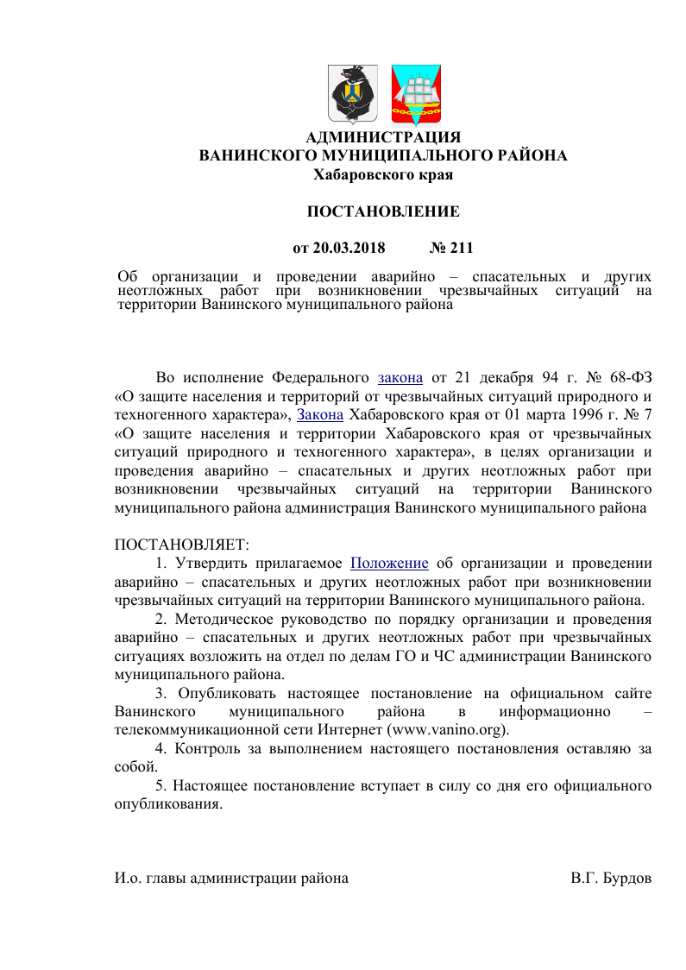



В соответствии с Федеральными законами от 21.12.1994 г. № 68-ФЗ «О защите населения и территорий от чрезвычайных ситуаций природного и техногенного характера», от 06.10.2003 г. № 131-ФЗ «Об общих принципах организации местного самоуправления в Российской Федерации», законом Алтайского края от 17.03.1998 г. № 15-ЗС «О защите населения и территории Алтайского края от чрезвычайных ситуаций природного и техногенного характера»,

П О С Т А Н О В Л Я Ю:

1.Признать утратившим силу постановление Администрации Бийского района от 12.01.2009 г. № 07 «Об организации и проведении поисковых, аварийно-спасательных и других неотложных работ в случае возникновения чрезвычайных ситуаций на территории Бийского района».

2.Утвердить Положение об организации и проведении аварийно - спасательных и других неотложных работ при возникновении чрезвычайных ситуаций на территории Бийского района.

3.Методическое руководство по порядку организации и проведения аварийно - спасательных и других неотложных работ при чрезвычайных ситуациях возложить на отдел ГОЧС и МР Администрации Бийского района.

4.Разместить настоящее постановление на официальном сайте Администрации Бийского района.

5.Контроль исполнения настоящего постановления возложить на заместителя Главы Администрации района, начальника управления по газификации Мальцева В.А.

Глава района В.Ф. Трухин

УТВЕРЖДЕНО:

постановлением Администрации Бийского района

от _______________ № _______

Положение

об организации и проведении аварийно - спасательных и других неотложных работ при возникновении чрезвычайных ситуаций на территории Бийского района

1.Общие положения

1.1.Аварийно - спасательные работы и другие неотложные работы (далее - АСДНР) на территории Бийского района, подвергшейся чрезвычайной ситуации (далее - ЧС) природного или техногенного характера (аварии, опасные природные явления, катастрофы, стихийные или иные бедствия), проводятся в целях спасения жизни и сохранения здоровья людей, материальных и культурных ценностей, снижения размеров ущерба окружающей среде, локализации чрезвычайной ситуации и ее опасных факторов;

1.2.Применяемые в настоящем Положении термины и понятия используются в значениях, определенных федеральными законами от 22.08.1995 г. № 151-ФЗ «Об аварийно - спасательных службах и статусе спасателей», от 21.12.1994 г. № 68-ФЗ «О защите населения и территорий от чрезвычайных ситуаций природного и техногенного характера»;

1.3.Аварийно - спасательные работы в зоне чрезвычайной ситуации включают в себя следующие этапы:

проведение разведки объекта (территории);

рекогносцировка объектов (территорий), где планируется проведение аварийно - спасательных работ;

проведение поисковых работ по обнаружению пострадавших людей, оказание первой медицинской помощи и вывод (вынос) их в безопасное место;

выдвижение и ввод на объект сил и средств, необходимых для выполнения работ;

проведение аварийно - спасательных работ;

вывод сил и средств по завершении работ и возвращение их к месту дислокации;

1.4.Решение о проведении аварийно - спасательных работ принимается Главой Бийского района на основании предложений комиссии по предупреждению и ликвидации чрезвычайных ситуаций и обеспечению пожарной безопасности Администрации Бийского района (далее - КЧС).

2.Последовательность проведения аварийно - спасательных и других неотложных работ

2.1.Задачи по защите людей и ликвидации последствий ЧС решаются в определенной последовательности в возможно короткие сроки и с максимальной эффективностью.

2.2.На первом этапе решаются задачи:

2.2.1.По экстренной защите населения:

оповещение об опасности;

использование средств индивидуальной защиты;

соблюдение режимов поведения в зонах ЧС;

эвакуация людей из зон ЧС, опасных участков и районов;

применение средств медицинской профилактики и оказание пострадавшим медицинской и других видов помощи;

2.2.2.По предотвращению развития или уменьшению воздействия последствий стихийного бедствия, производственной аварии или катастрофы:

локализация аварии или предотвращение распространения стихийного бедствия;

приостановка или изменение технологии производства;

предупреждение возникновения, локализация и тушение пожаров;

2.2.3.По подготовке к выполнению аварийно - спасательных работ:

приведение в готовность сил и средств;

ведение разведки и оценка сложившейся обстановки.

2.3.С возникновением производственной аварии, стихийного бедствия или катастрофы на объекте экономики, руководитель объекта обязан:

немедленно организовать оповещение об опасности работающего персонала и населения, проживающего в зоне действия локальной системы оповещения;

одновременно доложить о случившемся главе сельского поселения, на территории которого находится объект, а также оперативному дежурному ЕДДС Бийского района, дежурным службам, определенным должностной инструкцией.

2.4.Глава сельского поселения, получив сообщение диспетчера, должен ввести в действие План предупреждения и ликвидации чрезвычайных ситуаций природного и техногенного характера и осуществлять руководство проведением мероприятий в соответствии с имеющимися инструкциями с целью недопущения развития чрезвычайной ситуации и уменьшения влияния ее последствий.

2.5.Первоочередные работы должны проводиться имеющимися на объекте силами - дежурными аварийно - технических служб, а также подразделениями постоянной готовности (служб охраны общественного порядка, противопожарной и медицинской служб).

В зависимости от характера и развития чрезвычайной ситуации возможно привлечение сил и средств постоянной готовности районного звена территориальной подсистемы предупреждения и ликвидации чрезвычайных ситуаций природного и техногенного характера.

2.6.Основная задача второго этапа - непосредственно проведение АСДНР.

В ходе проведения аварийно - спасательных и других неотложных работ КЧС совместно с органами управления ГО и ЧС необходимо:

поддерживать устойчивую связь и взаимодействие с вышестоящими, подчиненными органами управления, силами краевого звена территориальной подсистемы единой системы предупреждения и ликвидации чрезвычайных ситуаций, в том числе с оперативными группами, развернутыми в районе чрезвычайной ситуации;

постоянно осуществлять сбор, анализ и оценку обстановки, своевременно докладывать начальникам расчеты, выводы и предложения;

осуществлять оценку объема и характера предстоящих аварийно- спасательных и других неотложных работ, вести учет их выполнения;

вносить уточнение в разработанные планы и своевременно доводить задачи до подчиненных, взаимодействующих органов управления, контролировать правильность их выполнения;

обеспечивать повседневную деятельность руководителя ГО (председателя КЧС) по организации и руководству проводимыми работами, готовить необходимые данные и расчеты для уточнения им решения или принятия нового;

вести учет потерь населения, личного состава и техники, принимать меры по созданию (восстановлению) резерва сил и средств;

своевременно докладывать в вышестоящий орган управления (КЧС) о принятых решениях, поставленных подчиненным задачах и их выполнении;

постоянно информировать об обстановке, принимаемых мерах взаимодействующие органы управления;

принимать меры для повышения устойчивости и непрерывности управления.

2.7.Основная задача третьего этапа - обеспечение устойчивости функционирования организации и жизнедеятельности населения, пострадавшего в результате чрезвычайной ситуации.

С этой целью осуществляются мероприятия по восстановлению энерго - и водоснабжения, линий связи, организации медицинского обслуживания населения, при необходимости - снабжение его продовольствием и товарами первой необходимости. В случае если чрезвычайная ситуация повлекла за собой заражение территории, организуются работы по дезактивации, дегазации, дезинфекции.

2.8.До ввода аварийно - спасательных формирований, на территорию (объект), подвергшуюся чрезвычайной ситуации, должна быть проведена комплексная разведка, а после нее - обследование территории (объекта).

2.9.Комплексная разведка проводится с целью получения данных об обстановке, которая сложилась в результате чрезвычайной ситуации, и должна установить:

места нахождения и количество пострадавших людей, материальных и культурных ценностей, приемы и способы их спасения;

наличие участков (зон), опасных для работы по причинам: возможного взрыва, пожара, обрушения конструкций, истечения аварийно - химически опасных веществ, радиоактивного загрязнения, наличия электрических сетей и т.д.;

необходимое количество и типы аварийно - спасательной техники и оборудования для проведения аварийно - спасательных работ;

наличие и возможность использования для проведения работ искусственных и естественных водоемов, расположенных в районе проведения аварийно - спасательных работ;

состояние подъездных путей в зону чрезвычайной ситуации.

2.10.Обследование территории (объекта), подвергшейся чрезвычайной ситуации, проводится в целях определения участков (секторов), объемов, видов и способов ведения аварийно- спасательных работ.

К обследованию в обязательном порядке привлекаются руководители аварийно - спасательных формирований (служб, подразделений).

При отсутствии времени на обследование зоны чрезвычайной ситуации аварийно - спасательные работы начинаются по указанию руководителя ликвидации чрезвычайных ситуаций с проведением разведки без обследования этой зоны.

2.11.На основании полученных данных комплексной разведки и обследований территории (объекта), подвергшейся чрезвычайной ситуации, руководителем ликвидации чрезвычайной ситуации разрабатывается и утверждается план проведения аварийно - спасательных работ с отражением в нем способов действий, очередности проведения работ, расстановки сил, требований безопасности и т.д.

Силы и средства аварийно - спасательных формирований (подразделений), создаваемые в соответствии с Положением об организации, составе, порядке деятельности сил и средств звена территориальной подсистемы единой государственной системы предупреждения и ликвидации чрезвычайных ситуаций муниципального образования Бийский район Алтайского края, утвержденным постановлением администрации Бийского района от 23.11.2017 г. № 919 «О функционировании муниципального звена Бийского района территориальной подсистемы ЕГС предупреждения и ликвидации ЧС» и распоряжением соответствующего руководителя ликвидации чрезвычайных ситуаций, приступают к ликвидации чрезвычайной ситуации в соответствии с утвержденным планом проведения аварийно - спасательных работ.

2.12.Если масштабы чрезвычайной ситуации таковы, что имеющимися силами и средствами локализовать ее невозможно, то КЧС Бийского района обращается за помощью в Правительство Алтайского края.

2.13.Руководителем ликвидации чрезвычайных ситуаций организуются одновременно со спасательными работами первоочередные аварийные работы по ликвидации очагов горения, недопущению взрыва паров газовоздушных смесей, истечения аварийно - химически опасных веществ и других вторичных поражающих факторов.

2.14.О ходе проведения аварийно - спасательных работ информация представляется согласно табелю срочных донесений председателю КЧС и в ЦУКС ГУ МЧС России по Алтайскому краю.

2.15.Вывод сил и средств из зоны чрезвычайной ситуации после выполнения всех аварийно - спасательных работ на участке (секторе) проводится поэтапно и организованно по распоряжению руководителя ликвидации чрезвычайных ситуаций.

3.Руководство проведением аварийно - спасательных работ и других неотложных работ

3.1.Общее руководство организацией и проведением аварийно- спасательных работ осуществляет КЧС.

3.2.Непосредственный руководитель работ по ликвидации чрезвычайной ситуации на территории Бийского района определяется решением КЧС.

Руководители аварийно- спасательных формирований, прибывшие в зоны чрезвычайных ситуаций первыми, принимают на себя полномочия руководителей ликвидации чрезвычайных ситуаций и исполняют их до прибытия руководителей ликвидации чрезвычайных ситуаций, назначенных решением КЧС.

3.3.КЧС формирует оперативную группу на период проведения аварийно- спасательных работ из числа членов КЧС, представителей соответствующих органов по делам гражданской обороны и чрезвычайным ситуациям, представителей взаимодействующих органов, с привлечением необходимых специалистов. В зоне чрезвычайной ситуации разворачивается подвижный пункт управления, оснащенный необходимыми средствами связи, транспортом, средствами индивидуальной защиты.

3.4.При возникновении чрезвычайной ситуации в границах территории организаций руководство работами по ликвидации чрезвычайной ситуации осуществляют руководители организаций, к полномочиям которых отнесена ликвидация ЧС, непосредственно через структурные подразделения или работников, уполномоченных на решение задач в области защиты населения и территорий от чрезвычайных ситуаций.

3.5.Полномочия руководителя работ по ликвидации чрезвычайной ситуации определены Положением о Единой государственной системе предупреждения и ликвидации чрезвычайных ситуаций, утвержденным Постановлением Правительства РФ от 30.12.2003 г. № 794 «О единой государственной системе предупреждения и ликвидации чрезвычайных ситуаций».

3.6.В зависимости от обстоятельств, обусловленных развитием чрезвычайной ситуации и ходом работ по ее ликвидации, руководитель работ по ликвидации чрезвычайной ситуации вправе самостоятельно:

с целью эффективного ведения работ разделять территорию зоны чрезвычайной ситуации на зоны, участки, секторы и объекты проведения АСДНР;

назначать руководителей на участки проведения АСДНР, которые представляют наибольшую опасность в ходе развития чрезвычайной ситуации;

принимать решения о временном прекращении работ, выводе сил и средств из опасной зоны или их передислокации;

проводить дополнительные эвакуационные мероприятия;

принимать другие решения на проведение мероприятий, незапланированных изначально.

3.7.О принятых решениях руководитель работ по ликвидации чрезвычайной ситуации незамедлительно информирует председателя КЧС.

3.8.Руководитель работ по ликвидации чрезвычайной ситуации, руководители работ на участках проведения АСДНР в зоне чрезвычайной ситуации в соответствии с действующим законодательством несут ответственность за организацию и проведение АСДНР, безопасность людей, участвующих в работах.

3.9.При подготовке и проведении аварийно - спасательных работ в зоне чрезвычайной ситуации руководитель работ должен:

организовать и провести комплексную разведку и обследование территории (объекта), подвергшейся чрезвычайной ситуации, оценить обстановку на месте проведения предстоящих аварийно - спасательных работ, привлечь к обследованию руководителей аварийно - спасательных формирований (подразделений);

на основе данных комплексной разведки и обследования разработать и утвердить план проведения аварийно - спасательных работ;

определить участки (сектора), объемы, виды и способы ведения на них аварийно - спасательных работ, назначить руководителей ликвидации чрезвычайных ситуаций на участках (секторах);

поставить задачи руководителям аварийно - спасательных формирований (подразделений) и работ на участках (секторах), организовать их взаимодействие, обеспечить выполнение поставленных задач;

развернуть подвижный пункт управления, пункты связи, определить порядок связи с вышестоящими органами государственной власти и управления, руководителями аварийно - спасательных формирований (служб, подразделений) и работ на участках (секторах), с взаимодействующими органами управления и соседними муниципальными образованиями;

непрерывно следить за изменениями обстановки в ходе проведения аварийно - спасательных работ, принимать по ним соответствующие решения;

при необходимости вызывать дополнительные силы и средства, организовать их встречу, размещение и расстановку;

создать резерв сил и средств, организовать посменную работу подразделений, питание и отдых людей;

назначить ответственное должностное лицо за соблюдением правил охраны труда при проведении аварийно - спасательных работ;

организовать пункты сбора пострадавших и оказания первой доврачебной помощи;

организовать своевременное доведение информации об обстановке и ходе проведения аварийно - спасательных работ до вышестоящих органов государственной власти и управления, а также населения;

по окончании выполнения работ заслушивать доклады руководителей аварийно - спасательных формирований (служб, подразделений) и работ на участках (секторах), при необходимости убедиться лично на месте в завершении работ;

определить порядок убытия с места проведения аварийно - спасательных работ сил и средств, участвующих в ликвидации чрезвычайной ситуации.

3.10.При разработке плана проведения аварийно - спасательных работ руководитель работ по ликвидации чрезвычайных ситуаций должен предусмотреть включение в него мероприятий:

поиск и спасение людей, при необходимости обеспечение их средствами индивидуальной защиты;

оказание пострадавшим медицинской помощи и эвакуация их в лечебные учреждения;

проведение первоочередных мероприятий: тушение пожаров, локализация истечений аварийно - химически опасных веществ и т.д.;

локализация аварий на коммунально-энергетических сетях, препятствующих ведению аварийно - спасательных работ;

устройство проездов и проходов к местам аварий, разборка завалов, вскрытие разрушенных (заваленных) укрытий, подача в них воздуха;

обрушение неустойчивых конструкций, демонтаж сохранившегося военного оборудования, которому угрожает опасность;

развертывание временных пунктов питания и проживания населения, пострадавшего и эвакуированного в результате чрезвычайной ситуации;

спасение материальных и культурных ценностей;

охрана общественного порядка и организация комендантской службы.

3.11.При определении необходимости в дополнительных силах и средствах руководитель работ должен учитывать:

динамику развития чрезвычайной ситуации, воздействие определенных факторов до введения в действие вызванных сил и средств;

требуемое количество сил и средств для проведения работ по спасению, вскрытию и разборке конструкций зданий, эвакуации людей и имущества.

3.12.При внесении изменений в расстановку сил и средств, участвующих в проведении аварийно - спасательных работ, руководитель работ принимает решение об их перегруппировке и доводит его до руководителей аварийно - спасательных формирований (служб, подразделений) и работ на участках (секторах), указав четкий порядок их перегруппировки.

3.13.Руководитель работ по ликвидации чрезвычайных ситуаций в любых условиях обстановки обязан организовать строгий ежедневный учет людей, находящихся в зоне чрезвычайной ситуации (населения, спасателей и др.), иметь при себе средства связи, поддерживать постоянную связь со всеми причастными к ликвидации чрезвычайной ситуации, а также с вышестоящими органами управления.

4.Финансирование аварийно - спасательных работ

4.1.Финансирование аварийно - спасательных работ при ликвидации чрезвычайной ситуации осуществляется за счет средств:

организаций, находящихся в зоне чрезвычайной ситуации, независимо от их организационно - правовой формы;

резервного фонда администрации Бийского района, страховых фондов и других источников.

При недостаточности указанных средств администрация Бийского района не позднее 10 дней со дня возникновения чрезвычайной ситуации может обращаться в Правительство Алтайского края с просьбой о выделении из краевого бюджета средств, предусмотренных на мероприятия по предупреждению и ликвидации последствий чрезвычайных ситуаций и стихийных бедствий.

4.2.Организации всех форм собственности участвуют в ликвидации чрезвычайных ситуаций за счет собственных средств.

4.3.Финансирование целевых программ по защите населения и территорий от чрезвычайных ситуаций и обеспечению устойчивого функционирования организаций осуществляется в соответствии с законодательством Российской Федерации, законодательством Алтайского края и нормативно - правовых актов Бийского района.